RT 855 Laumans IDEAL-VARIABEL1 Firstanschlusslüfter malachitgrün

Randers Tegl

Eigenschaften

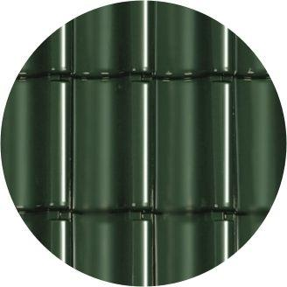

HAN:

98551350

Art Formziegel

Firstanschluss-Ziegel

Farbton

grün

Format

Ganzer Ziegel

Oberfläche

glasiert

Werkstoff

Ton

Breite (mm)

250,00

Länge (mm)

415,00

Deckbreite (mm)

204,00